Publicado el martes, 3 de diciembre de 2019

XBRL US presentó una carta de comentarios en respuesta a la propuesta de la SEC, Actualización de divulgaciones estadísticas para bancos y registrantes de ahorros y préstamos . La carta señaló que estamos totalmente en desacuerdo con la propuesta tal como se indica, que no requiere el uso de estándares de datos para la información reportada que es de naturaleza altamente financiera. Los datos reportados a través de la Guía 3 se dividen en siete áreas: (1) distribución de activos, pasivos y capital contable; tasas de interés y diferencial de interés, (2) carteras de inversión, (3) carteras de préstamos, (4) resumen de la experiencia en pérdidas crediticias, (5) depósitos, (6) rendimiento sobre capital y activos, y (7) préstamos a corto plazo.

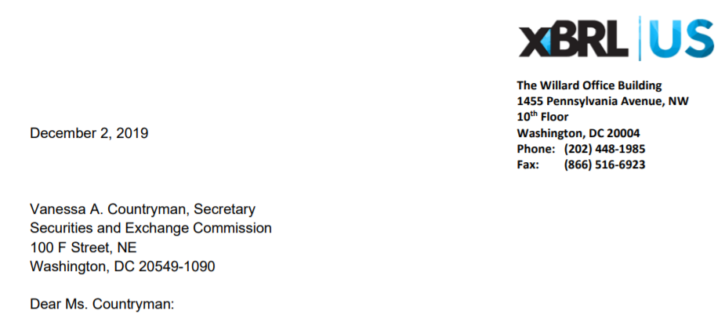
RE: Actualización de las Divulgaciones Estadísticas para Bancos y Registrantes de Ahorros y Préstamos, Expediente No. S7- 02-17

Agradecemos la oportunidad de hacer aportaciones a la propuesta de la Comisión, Actualización de la información estadística para los bancos y los solicitantes de registro de ahorros y préstamos. Esta propuesta se abordó inicialmente en la solicitud de comentarios de la Comisión de 18 de abril de 2017 sobre POSIBLES CAMBIOS EN LA GUÍA DE LA INDUSTRIA 3 (DIVULGACIÓN ESTADÍSTICA POR SOCIEDADES HOLDING BANCARIAS). Como afirmamos en una carta de comentarios presentada a la Comisión en 2017, apoyamos el uso de normas de datos para los datos de la Guía industrial 3; y, por lo tanto, están en total desacuerdo con la propuesta actual de la SEC, que no exige que estos datos financieros se representen en un formato estructurado y legible por máquina.
XBRL US es una organización de estándares sin fines de lucro, con la misión de mejorar la eficiencia y la calidad de los informes en los Estados Unidos mediante la promoción de la adopción de estándares de informes comerciales. XBRL US es una jurisdicción de XBRL International, el consorcio sin fines de lucro responsable de desarrollar y mantener la especificación técnica para XBRL (un estándar de datos libres y abiertos ampliamente utilizado en todo el mundo para informes de empresas públicas y privadas, así como agencias gubernamentales). Los miembros de XBRL US incluyen firmas de contabilidad, compañías públicas, proveedores de software, datos y servicios, así como otras organizaciones sin fines de lucro y de estándares.
En la propuesta actual se señala que el objetivo original de las divulgaciones de la Guía 3 era proporcionar "una referencia conveniente a las divulgaciones estadísticas solicitadas por el personal de la División de Finanzas Corporativas en los estados de registro y otros documentos de divulgación presentados por las sociedades de cartera bancarias". La propuesta continúa señalando que los datos de la Guía de la Industria 3 se establecieron para ayudar a evaluar el potencial de ganancias futuras de las sociedades de cartera bancarias y para permitir a los inversores comparar las sociedades de cartera bancarias (BHC) más fácilmente.
Los datos comunicados en la Guía 3 se dividen en siete esferas: 1) distribución de los activos, pasivos y patrimonio de los accionistas; tasas de interés y diferencial de interés, (2) carteras de inversión, (3) carteras de préstamos, (4) resumen de la experiencia de pérdidas crediticias, (5) depósitos, (6) rendimiento del capital y los activos, y (7) préstamos a corto plazo.
Los datos financieros que utilizan los reguladores e inversores para realizar análisis comparativos, y que sirven como una referencia conveniente para medir la salud financiera de los BHC, deben proporcionarse en un formato estructurado y legible por máquina. La ampliación del uso de normas para la presentación de informes financieros que aún no se requieren en un formato estructurado y estandarizado mejorará enormemente la usabilidad y el valor de esta información. Independientemente de dónde un BHC elija reportar los datos (por ejemplo, en el MD&A o en los estados financieros), si la información es importante para los inversores y otros usuarios de datos, debe proporcionarse en un formato más utilizable (legible por computadora), lo que tiene ventajas significativas sobre HTML. Los datos en formato estructurado son más oportunos y procesables, y son significativamente menos costosos de procesar, lo que reduce el costo del análisis y, por lo tanto, fomenta un análisis más robusto y profundo.
Además, los cambios regulatorios y de mercado que se han producido desde que se publicó la solicitud de comentarios original hace más de dos años, hacen un argumento aún más convincente para optar por datos estructurados en la actualidad. De hecho, varios de los comentaristas de 2017 que abogaron contra el uso de estándares de datos, señalan problemas que ya no se aplican, o que pueden abordarse a través de investigaciones realizadas desde 2017.
Los acontecimientos recientes desde 2017 apuntan a un apoyo aún mayor a los estándares
La decisión de la Comisión contra el uso de normas parece haberse basado en la limitada retroalimentación que recibió de los comentarios a la solicitud de 2017. Sólo seis de las 33 cartas de comentarios recibidas plantearon la cuestión de XBRL. Tres fueron positivos; tres fueron negativos. De estos últimos, los comentarios negativos se referían a:
Se expresó preocupación por el hecho de que las divulgaciones de la Guía 3 de la Industria pudieran ubicarse en áreas que no están etiquetadas en XBRL.
Los BHC pueden optar por colocar las divulgaciones de la Guía 3 en las secciones no financieras de su presentación. En el momento de redactar el comentario, sólo se requería que los datos encontrados en los estados financieros o notas a pie de página se etiquetaran en XBRL. Se expresó preocupación por el hecho de que, si se requería el etiquetado XBRL, y si un banco notificaba los datos en las finanzas, habría incoherencias, ya que algunos bancos informarían en XBRL (si publican los datos en sus finanzas) y algunos bancos no lo harían (si los datos se informaran en otro lugar).
Respuesta de XBRL US: Las empresas públicas de hoy en día están obligadas a utilizar Inline XBRL fuera de los estados financieros.

El 20 de marzo de 2019, la SEC ordenó el uso de XBRL en línea para el etiquetado de portadas en su regla, Fast Act Modernización y simplificación de la Regulación S-K. Esta regla requiere que las empresas operadoras realicen el etiquetado, por primera vez, en las secciones de su presentación fuera de los estados financieros, con el objetivo de "... mejorar la legibilidad y navegabilidad de las divulgaciones". Datos La página 3 de 5 reportada en las páginas de portada, como el símbolo de cotización, la fecha, las acciones en circulación, el estado de incorporación, el nombre, la dirección, la identificación fiscal, los números de teléfono y el nombre oficial de la entidad, se presta fácilmente al etiquetado XBRL y, a menudo, los proveedores de datos extraen de la portada.
En 2017, cuando se publicó la solicitud inicial de comentarios sobre bhC Industry Guide 3, las empresas públicas se limitaron a preparar XBRL en sus estados financieros. Con la Ley FAST para el etiquetado de portadas, las empresas ya han comenzado a etiquetar datos en XBRL fuera de los estados financieros. Lógicamente, etiquetar los datos reportados de la Guía de la Industria 3 en XBRL, independientemente de la ubicación de esos datos, mejoraría el valor de los datos y no requeriría un cambio significativo en el proceso para las empresas públicas.
Recomendamos exigir a los BHC que etiqueten los datos de la Guía de la industria 3 en XBRL, independientemente de la ubicación. Esto garantizaría la coherencia de la disponibilidad en todos los BHC.
Se expresó preocupación por el hecho de que el costo de la preparación del XBRL para los emisores superaría el beneficio para los reguladores y los inversores.
Respuesta de XBRL US: El estudio de precios apunta a una disminución significativa en los costos para los declarantes.
Los costos para la preparación de XBRL han disminuido y se han documentado en un estudio de precios realizado por AICPA y XBRL US que se publicó después de que se cerró el período de solicitud de comentarios de 2017. El estudio1 fue un seguimiento de un estudio anterior de 2014 que analizó el costo anual total de la preparación de XBRL para más de 1,000 compañías de informes más pequeñas. El estudio de 2018 encontró que el costo de la preparación de XBRL había disminuido un 45% de 2014 a 2017; el costo promedio de un año completo de preparación de XBRL en 2017 fue inferior a $ 5,500. Los declarantes de la SEC podrán usar las mismas herramientas y seguir el mismo proceso que lo hacen hoy en día en la preparación de XBRL, y no creemos que las etiquetas adicionales requeridas para las divulgaciones de la Guía de la Industria 3 representen una carga significativa.
Se observaron preocupaciones sobre el costo potencial para la SEC de crear nuevos estándares de datos para cumplir con los requisitos de datos de la Guía de la Industria 3.
Respuesta de XBRL US: Costo mínimo para crear nuevos elementos en la taxonomía GAAP de EE. UU.
La Taxonomía de Informes Financieros US GAAP ya contiene muchos de los elementos que se necesitarían para informar los datos de la Guía de la Industria 3. El impacto positivo en los usuarios de los datos, incluidos los reguladores, sería significativo, superando con creces el costo de revisar la taxonomía para dar cabida a la Guía 3. Debido a que los datos estarían en formato legible por máquina, podrían extraerse y consumirse fácilmente, lo que reduciría el costo del análisis y facilitaría la comparación de entidades de informes.

Más razones para los datos estructurados
Los problemas específicos planteados por los comentaristas en 2017 se han abordado en gran medida mediante cambios regulatorios y de mercado. A continuación, observamos otras tendencias que respaldan el argumento para estandarizar las divulgaciones de la Industria 3.
Inline XBRL ayudaría a resaltar los datos de la Guía 3.
El 28 de junio de 2018, la SEC ordenó el uso de Inline XBRL que ayuda a los usuarios de datos porque destaca los datos estructurados en las presentaciones y proporciona una mayor claridad sobre el significado de los valores informados. La presentación de informes de datos de la Guía de la industria 3 en Inline XBRL permitiría extraerlos y usarlos fácilmente, y también mejoraría la capacidad de los consumidores de datos para comprender y leer los datos. Recomendamos que se utilice Inline XBRL para los datos de la Guía de la industria 3 porque ya es compatible con el mercado para otras divulgaciones requeridas y requeriría cambios mínimos en el proceso para los emisores.
Más entidades informantes están proporcionando datos en formato estructurado.
En 2018, XBRL fue adoptado por la Comisión Federal Reguladora de Energía de los Estados Unidos (FERC) para la presentación de informes por parte de los servicios públicos; y por el estado de Florida, para los informes del gobierno local. Las taxonomías se están desarrollando para esos programas hoy en día.
XBRL hoy en día es ampliamente utilizado en todo el mundo para diferentes tipos de implementaciones y en diferentes regiones, como se indica en las dos tablas a continuación, cortesía de XBRL International.
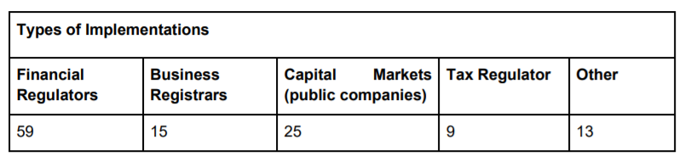
La Autoridad Europea de Mercados de Valores (AEVM) ha ordenado el uso de Inline XBRL para empresas públicas en el Reino Unido y en todos los países de la UE. Estas empresas deben comenzar a informar sus finanzas en formato XBRL en línea, utilizando la Taxonomía IFRS, a partir de 2020. En ese momento, otros 28 mercados de la UE entrarán en línea, de modo que la cifra de 25 que se indica en el cuadro anterior aumentará a 53.
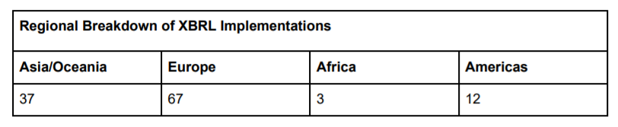
Los países específicos con implementaciones de XBRL incluyen:
● Informes de empresas públicas: Corea del Sur, México, Perú, Colombia, Chile, Israel, China, Japón, Taiwán, Canadá, Emiratos Árabes Unidos, Singapur
● Informes de empresas privadas: Reino Unido, India, Dinamarca, Corea del Sur, Italia, Bélgica, Alemania
● bancos: Perú, Panamá, Chile, Bélgica, Francia, España
● informes gubernamentales: Países Bajos, Australia.

El camino a seguir
Los datos de la Guía de la Industria Bancaria 3 podrían introducirse gradualmente para los BHC de la misma manera que la fase de Inline XBRL hoy en día con grandes archivadores acelerados primero, seguidos por los contribuyentes acelerados, luego todos los demás contribuyentes.

La curva de aprendizaje para los BHC será corta, dada la experiencia que ya tienen en la preparación de documentos con formato XBRL. Los estándares de datos son una solución a largo plazo para mejorar la consistencia y precisión de los datos, reducir los costos para los preparadores y usuarios de datos y aumentar la eficiencia en toda la cadena de suministro. La estandarización de los datos de la Guía 3 es un componente importante para mejorar la legibilidad de los datos y permitir una mayor comparabilidad.
Estoy disponible si tiene preguntas sobre nuestras recomendaciones o si desea discutirlas más a fondo. Puede comunicarse conmigo al (917) 582-6159 o por correo electrónico Campbell.Pryde@xbrl.us.

Sinceramente,

